Adapter

Også kendt som: Wrapper

Formål
Adapter er et design pattern, der gør det muligt for objekter med uforenelige grænseflader (interfaces) at samarbejde.
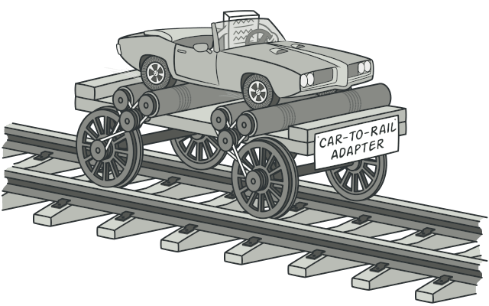

Problem
Forestil dig, at du udvikler en børsovervågningsapp.
Appen henter aktiedata fra flere kilder i XML-format, og viser derefter flotte diagrammer for brugeren.
Senere beslutter du at forbedre appen ved at integrere et smart analysebibliotek fra en tredjepart.
Men der opstår et problem: dette bibliotek arbejder kun med data i JSON-format.
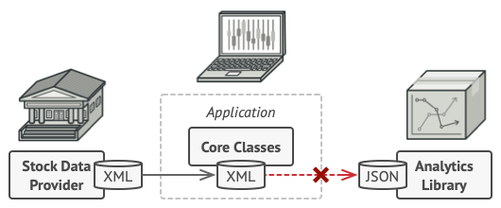
You can’t use the analytics library “as is” because it expects the data in a format that’s incompatible with your app.

Du kunne ændre biblioteket, så det understøtter XML — men:

det kan ødelægge eksisterende kode, der afhænger af biblioteket, og du har måske slet ikke adgang til bibliotekets kildekode.
Løsning
Du kan skabe en adapter — et særligt objekt, der konverterer grænsefladen fra ét objekt, så et andet objekt kan forstå det.
En adapter “pakker” (wraps) det objekt, der skal tilpasses, og skjuler al konverteringslogik.
Det oprindelige objekt ved ikke engang, at adapteren eksisterer.
For eksempel kan du pakke et objekt, der arbejder i meter og kilometer, med en adapter, der konverterer værdierne til fod og mil.
Adaptere kan ikke kun konvertere dataformater, men også tillade objekter med forskellige interfaces at samarbejde.
Sådan fungerer det:
- Adapteren implementerer en grænseflade, der er kompatibel med klientens kode.
- Klienten kan derefter kalde adapterens metoder som normalt.
- Adapteren oversætter kaldet og videresender det til det oprindelige objekt i det format, det forstår.
Nogle gange kan man endda skabe to-vejs adaptere, der konverterer kald i begge retninger.
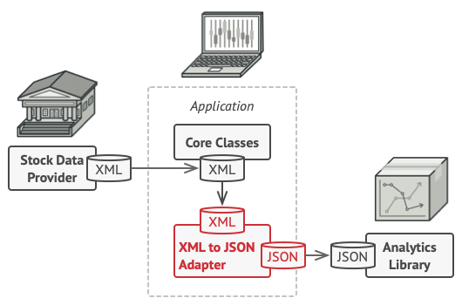

Tilbage til aktieappen:
For at løse problemet mellem XML og JSON kan du skabe XML-til-JSON-adaptere for hver klasse i analysebiblioteket, som din app interagerer med.

Når din kode kalder adapteren, oversætter den XML-data til JSON og sender dem videre til det underliggende bibliotek.

Real-World Analogy
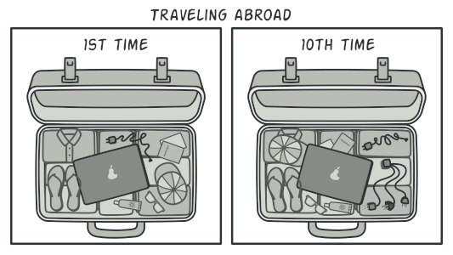
A suitcase before and after a trip abroad.

Tænk på rejseadaptere til strømstik.

Når du rejser fra USA til Europa, passer dine stik ikke i stikkontakten.

En strømadapter løser problemet ved at have en amerikansk udgang og et europæisk stik — den oversætter mellem to uforenelige standarder.

Struktur

Object adapter
Denne implementering bruger komposition: adapteren implementerer klientens interface og indeholder en reference til serviceobjektet.

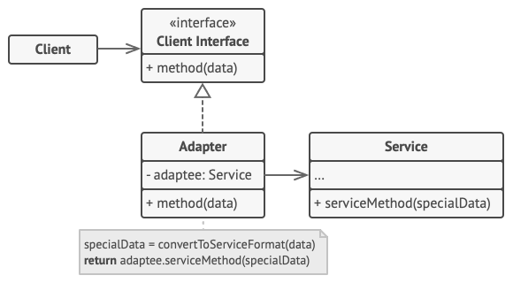,
Roller:

- Klienten indeholder programmets eksisterende forretningslogik.
- Klientinterface definerer, hvordan klienten kommunikerer.
- Service er en nyttig klasse (ofte tredjepart eller gammel kode), men med et uforeneligt interface.
- Adapteren implementerer klientinterfacet og “pakker” serviceobjektet. Den modtager kald fra klienten og oversætter dem til servicekald.
- Klientkoden arbejder kun gennem interfacet — så du kan tilføje nye adaptere uden at ændre klientkoden.

Class adapter
Denne variant bruger arv i stedet for komposition.
Adapteren arver både fra klientklassen og serviceklassen.

Dette er kun muligt i sprog, der understøtter multipel arv (fx C++).

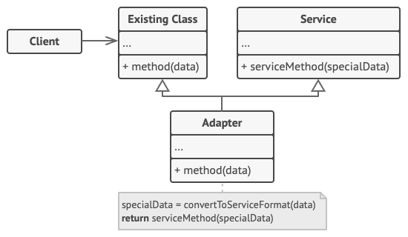

Adapteren behøver derfor ikke at indeholde noget objekt – den overskriver blot metoderne for at tilpasse adfærden.

Pseudocode
This example of the Adapter pattern is based on the classic conflict between square pegs and round holes.
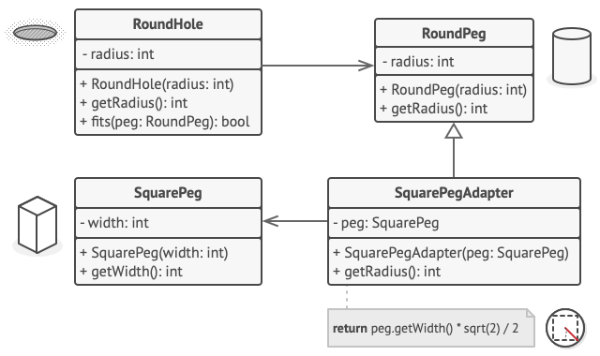
Adapting square pegs to round holes.
The Adapter pretends to be a round peg, with a radius equal to a half of the square’s diameter (in other words, the radius of the smallest circle that can accommodate the square peg).
// Say you have two classes with compatible interfaces:
// RoundHole and RoundPeg.
class RoundHole is
constructor RoundHole(radius) { ... }

method getRadius() is
// Return the radius of the hole.

method fits(peg: RoundPeg) is
return this.getRadius() >= peg.getRadius()

class RoundPeg is
constructor RoundPeg(radius) { ... }

method getRadius() is
// Return the radius of the peg.

// But there's an incompatible class: SquarePeg.
class SquarePeg is
constructor SquarePeg(width) { ... }

method getWidth() is
// Return the square peg width.

// An adapter class lets you fit square pegs into round holes.
// It extends the RoundPeg class to let the adapter objects act
// as round pegs.
class SquarePegAdapter extends RoundPeg is
// In reality, the adapter contains an instance of the
// SquarePeg class.
private field peg: SquarePeg

constructor SquarePegAdapter(peg: SquarePeg) is
this.peg = peg

method getRadius() is
// The adapter pretends that it's a round peg with a
// radius that could fit the square peg that the adapter
// actually wraps.
return peg.getWidth() * Math.sqrt(2) / 2

// Somewhere in client code.
hole = new RoundHole(5)
rpeg = new RoundPeg(5)
hole.fits(rpeg) // true

small_sqpeg = new SquarePeg(5)
large_sqpeg = new SquarePeg(10)
hole.fits(small_sqpeg) // this won't compile (incompatible types)

small_sqpeg_adapter = new SquarePegAdapter(small_sqpeg)
large_sqpeg_adapter = new SquarePegAdapter(large_sqpeg)
hole.fits(small_sqpeg_adapter) // true
hole.fits(large_sqpeg_adapter) // false

Anvendelse
Brug Adapter når:
Du vil genbruge en eksisterende klasse, men dens interface passer ikke til resten af dit system.
Du har tredjepartskode, ældre systemer eller komplekse afhængigheder, som du ikke kan ændre.
Du har flere klasser med forskellig funktionalitet, men mangler fælles funktioner – og du vil undgå duplikeret kode.
Adapteren fungerer som et “oversættelseslag”, der gør inkompatible komponenter kompatible.
Dette ligner Decorator-mønstret, men hvor Decorator udvider funktionalitet, oversætter Adapter kun grænseflader.

How to Implement
- Identificér de to klasser, der ikke passer sammen:
  - En serviceklasse, som du ikke kan ændre.
  - En klientklasse, der skal bruge den.
- Definér et klientinterface, der beskriver, hvordan klienten forventer at kommunikere.
- Opret en adapterklasse, der implementerer dette interface.
- Tilføj et felt i adapteren, som refererer til serviceobjektet.
- Implementér alle interface-metoderne ved at oversætte kald til serviceobjektet.
- Sørg for, at klienten kun bruger adapteren gennem interfacet.

Pros and Cons
Fordele:
- Single Responsibility Principle – du adskiller konverteringslogik fra forretningslogik.
- Open/Closed Principle – du kan tilføje nye adaptere uden at ændre klientkoden.
Ulemper:
- Koden kan blive mere kompleks, fordi du introducerer ekstra klasser og interfaces.
- I nogle tilfælde kan det være nemmere blot at ændre serviceklassen, hvis du har adgang til den.

Forhold til andre mønstre
Bridge bruges normalt fra starten af designet for at adskille implementeringer; Adapter bruges senere for at få inkompatible klasser til at samarbejde.
Decorator ligner Adapter, men udvider funktionaliteten uden at ændre interfacet.
Proxy bruger samme interface som det objekt, den beskytter; Adapter ændrer interfacet.
Facade definerer et nyt interface til et helt subsystem, mens Adapter tilpasser et eksisterende interface.
Bridge, State, Strategy og Adapter har lignende struktur (komposition), men løser forskellige problemer.

